**Piezoeletricidade Aliada ao movimento**

**Thalles Almeida de Araújo1, Celso Guedes de Jesus 2**

Universidade Unigranrio (UNIGRANRIO)

Graduação de Sistemas de Informação / Análise de Sistemas – Universidade de Duque de Caixas

Duque de Caxias, BRASIL.

***Abstract.****Deliver a solution that aims for energy generation, in a sense that it integrates with one’s lifestyle, this way giving energetic independence at set environment.*

***Resumo.****Entregar de uma solução que busca realizar a geração de energia, de forma a se integrar ao estilo de vida de cada indivíduo e assim proporcionar maior independência energética em tal ambiente.*

1. Introdução dos conceitos piezelétricos

Tendo como exemplos de implementações da atividade piezelétrica os pisos piezelétricos e marca passos autônomos, os transdutores piezelétricos têm capacidade de automatizar a forma de geração de energia aliados a uma força recorrente.

Como a energia solar precede a constante do sol, esta precede o princípio do estresse mecânico. Como definido no livro The Beginnings of piezoelectricity, A tecnologia foi estudada pelos irmãos Curie, Pierre e Jacques Curie.

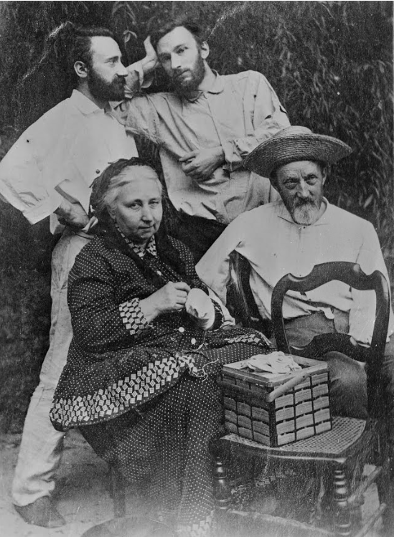

Figura 1 Imagem dos irmãos Curie.

Em seus estudos, além dos estudos da piezoeletricidade, outros métodos também foram descobertos e testados como a piroeletricade.

Dentro dos estudo sobre a piezeletricidade, alguns dos seus materiais estudados foram os cristais de quartzo, encontrados naturalmente no ambiente, porém substituídos por materiais sintéticos, como o titanato zirconato de chumbo, vulgo PZT, o titanato de bário e o tartarato de sódio e potássio.

Dentre os metais apresentados, um fator a ser considerado é a toxicidade dos elementos, como todos são representados como metais pesados, o risco de contaminação pode representar um perigo, logo, sua administração é necessária.

Ao descobrir que o formato de alguns cristais continha propriedades para gerar eletricidade, estudos contrários forma elaborados na busca de entender o efeito piezelétrico, e como resultado, a indução de energia no cristal gerou movimentos no mesmo, indicando o efeito reverso, a pressão mecânica geraria eletricidade, e a eletricidade geraria vibrações no cristal.

1. Desenvolvimento do Power Shoes

A proposta de projeto consistia em introduzir uma solução com amplo impacto positivo para a comunidade.

A partir dessa idealização, um brainstorming foi elaborado com uma tendência de sugestões por parte dos participantes. A adoção de práticas de geração de energia de forma autossuficiente.

Como resultado, a piezeletricidade teve um destaque justamente por se adequar em cenários adaptativos ao estilo de vida das pessoas, tornando sua adesão algo mais palpável, pois o mesmo pode atender de formas diferentes.

Passada essa etapa de idealização do projeto, a etapa seguinte foi de orçamento dos materiais. Pelo aspecto logístico, a loja Mekanus se apresentou como a melhor opção para a compra dos materiais para construção do Power Shoes.

Após confecção do orçamento do projeto, foi iniciada a construção do mesmo.

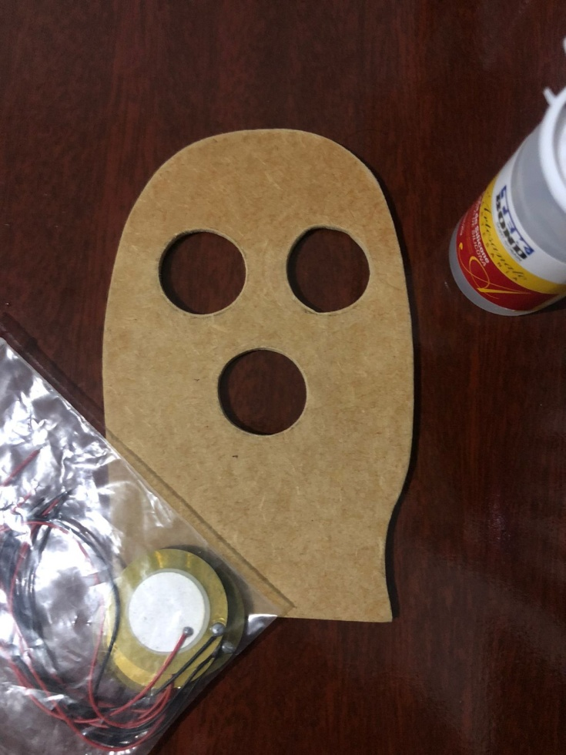

Figura 2 Exibição dos moldes e materiais para construção do Power Shoes.

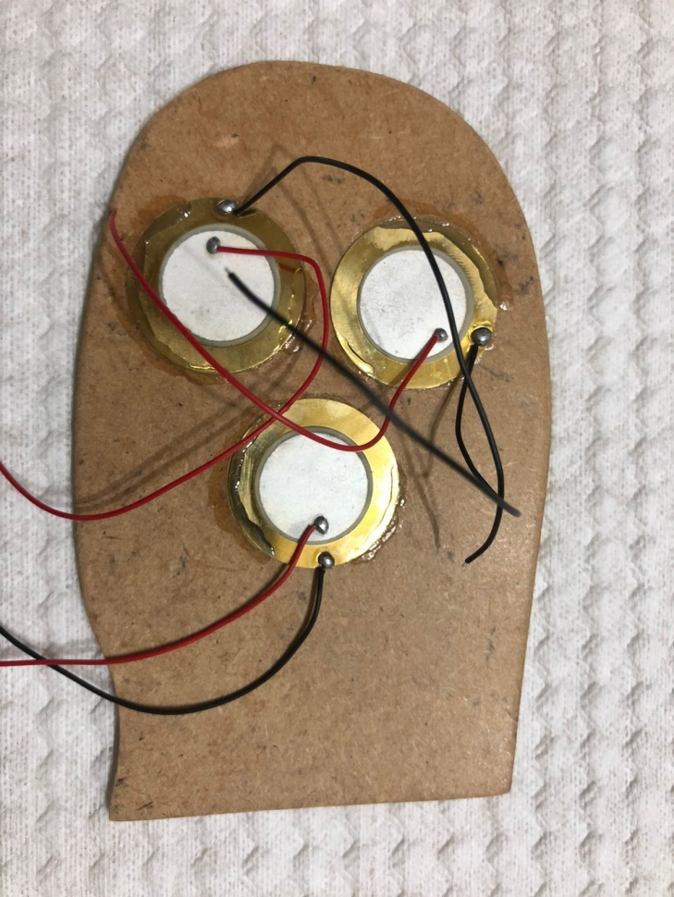

Figura 3 Molde com piezos já instalados para geração e armazenamento posterior da energia em baterias.

1. Aspecto Ambiental

Quanto à inserção do material piezoelétrico no contexto ambiental, existem opções de materiais para se levar em conta no momento de produzir tal energia. Cristais a base do chumbo, apesar de serem mais eficientes, podem não resultar na melhor prática, gerando ainda mais incentivos para exploração nas minas em território nacional. O contrário, porém, resultaria na confecção do elemento à base de sódio e potássio, porém com uma geração de energia inferior.

Independente do contexto situado, o item aproveitaria a energia gasta pelos indivíduos a todo o momento, não necessitando da ocupação de uma área ambiental importante por diversos aspectos, como também atuam as energias solares, aproveitando bastante do cenário mais urbano, mais próximo do convívio com o povo, resultando em uma menor logística na distribuição da energia. Conforme a EPE, o Brasil gera 55,3% da energia elétrica a base de recursos não renováveis e poluentes, fator que acentua ainda mais em outros países.

Por exemplo em países do continente europeu, há casos onde é inviável a construção de hidrelétricas, tampouco a o clima é favorável para obtenção de energia solar, logo se faz necessário o uso de termelétricas, prática que, mesmo necessária para obtenção de energia para a realidade daquela comunidade, resulta em aumento das emissões de carbono, acentuando as mudanças climáticas.

O Power Shoes aplicado a um contexto global acabaria por atenuar parte desse impacto ambiental.

1. Aspecto Saúde-Cultural

Seja para uso no dia a dia, seja para o uso em uma atividade física, o Power Shoes atua como um lembrete de que independente do seu uso, o mais importante é ele de fato, ser utilizado. Conforme explicado no artigo sobre os Benefícios em se realizar atividades físicas, o advento de novas tecnologias favoreceu ao sedentarismo, este, podendo acarretar tanto em doenças físicas, como a obesidade ou a osteoporose, quanto em doenças mentais, como a ansiedade e a depressão.

Fora do contexto da pandemia, o aumento de doenças relacionadas ao sedentarismo aumentou consideravelmente, tornando o indivíduo mais propenso às enfermidades.

A obesidade, por sua vez, é uma comorbidade que atua como base para diversas outras doenças e esta, ao se tornar cada vez mais comum na sociedade, tem uma crescente demanda de recursos do orçamento da saúde por conta da evolução do quadro dos pacientes bem como a chegada de novos pacientes.

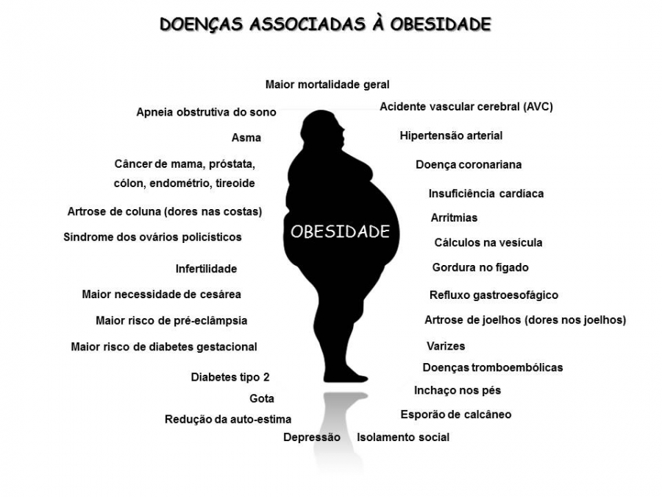

Figura 4 Ilustração referenciando as doenças relacionadas à obesidade.

O ato de realizar esse convite ao público geral, serve, além das demais questões, para promover a busca da saúde e do bem estar comum, mitigando, e possivelmente revertendo o quadro exposto, atuando na melhora física e mental do indivíduo ao ter um estilo de vida mais ativo.

1. Aspecto Político-Econômico

Dada as formas de geração de energia fiscalizadas segundo a EPE, o Brasil tem certo equilíbrio entre energias renováveis e não renováveis no país, apesar de ainda ser predominante o uso de energias não renováveis, a mesma corresponde a 55,3% enquanto energias renováveis são responsáveis por 44,7% da produção de toda a energia renovável no país.

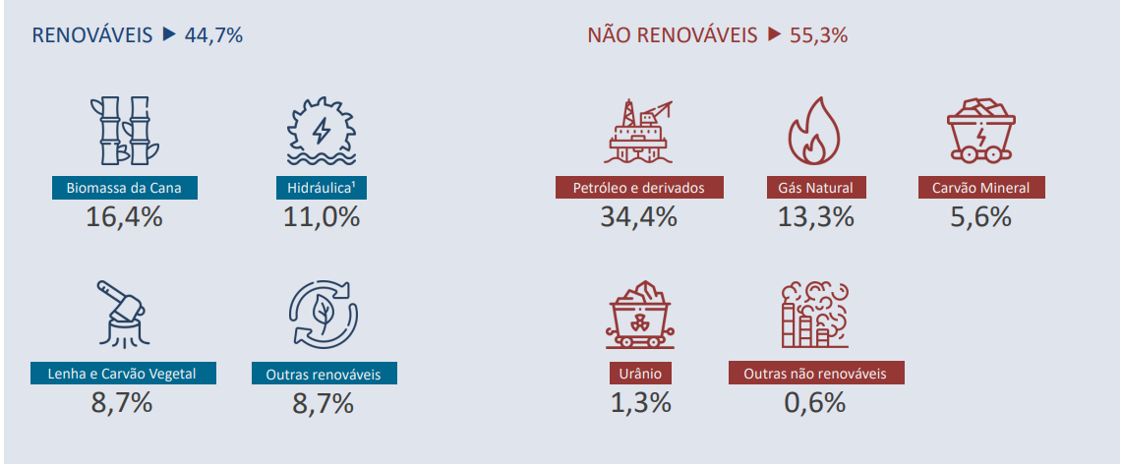

Figura 5 Quadro do percentual de uso de fontes renováveis no país

Mesmo com a ascensão das novas tecnologias e com a demanda global por formas mais eficientes e menos poluentes, o contexto atual ainda é desfavorável conforme a ONU, dentro de seus objetivos de desenvolvimento sustentável.

Dentre os dezessete objetivos previamente mencionados, dois podem ser abordados com maior destaque, tais como a meta 7 e a meta 13, a meta de Energia Limpa e Acessível e a meta de Ação contra a Mudança Global do Clima, respectivamente.

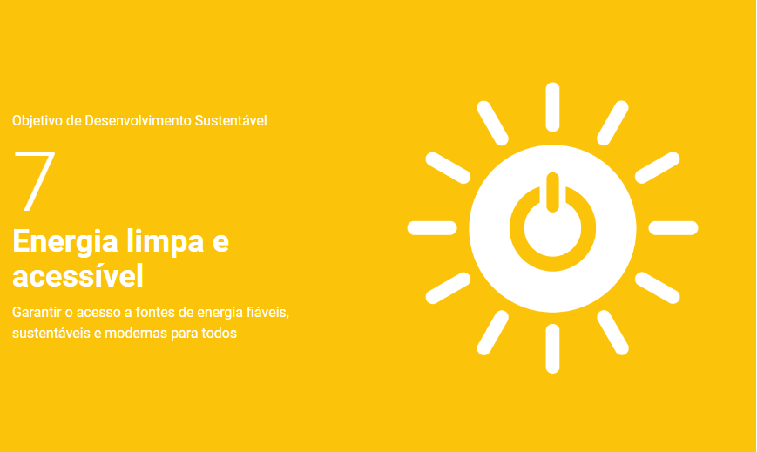

Figura 6 Meta da ODS apresentada pela ONU sobre a adoção de metas de Energia Limpa.

Tendo como base percentual de uso de energia divulgado pela EPE, no cenário brasileiro, mais da metade das fontes usadas para geração de energia elétrica do país não são renováveis, e parte delas ainda contam com materiais perigosos como o urânio nas usinas nucleares. As usinas não só foram ativadas como as mesmas geraram 1,3% da energia do país em 2021.

A idealização nesse cenário seria a implementação do PowerShoes integrando parte da produção e até substituindo parte da demanda de fontes não renováveis por ela própria. Essa medida acabaria por acrescentar bastante as fontes renováveis alternativas, fontes essas que entre as renováveis estão empatadas em terceiro lugar quanto à produção de energia no ano de 2021.

Participando da idéia do acesso a fonte de energia limpa, a PowerShoes atuaria no contexto da entrega de um calçado, item pessoal bastante participativo na sociedade que aproveitaria dos passos para a geração de energia.

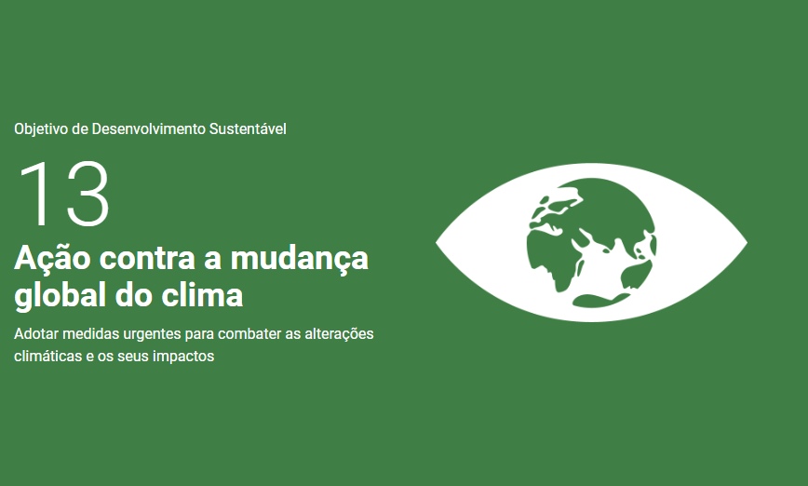

Figura 5 Meta da ODS apresentada pela ONU sobre melhores práticas para reduzir os impactos no meio ambiente.

Dadas as estimativas sobre o impacto que as emissões de Carbono estão causando,

Participando da ideia da Ação contra a mudança global do Clima, a PowerShoes atuaria no contexto de reduzir o uso de energias não renováveis. Uma vez que a mesma visa um elemento de fácil adoção como um calçado, sua implementação na socidedade resultaria em ganhos energéticos capazes de mitigar o uso das fontes não renováveis e sua forma como uma fonte de energia descentralizada não necessitaria de uma ampla estrutura para a produção de energia em si.

Pelo contexto histórico do país, culturalmente foram discutidas formas limpas de concepção elétrica, com isso reformulações estruturais em busca da proliferação da mesma foram implementadas, de forma pública pelo governo, ou de forma privada. Com isso, painéis solares foram instalados acima de casas e estabelecimentos e usinas eólicas e hidrelétricas foram implementadas.

Apesar das reestruturações, pouco foi pensado sobre implementações que comportem seu uso junto ao cotidiano humano. Existem sim exemplares, tais como o projeto SunUp Backpack, voltado para a captação de energia solar, porém seu uso não é amplamente difundido entre a comunidade.

1. Referencias

Github do projeto:

EPE (2022), BEN Relatório Síntese 2022 Ano Base 2021, [https://www.epe.gov.br/sites-pt/publicacoes-dados-abertos/publicacoes/PublicacoesArquivos/publicacao-675/topico-631/BEN_Síntese_2022_PT.pdf](https://www.epe.gov.br/sites-pt/publicacoes-dados-abertos/publicacoes/PublicacoesArquivos/publicacao-675/topico-631/BEN_S%C3%ADntese_2022_PT.pdf)

Blomstedt , Bettina (2020) SOLAR KNIT: Concealment through Structure and Colour, <https://aaltodoc.aalto.fi/bitstream/handle/123456789/101825/master_Blomstedt_Bettina_2020.pdf?sequence=1&isAllowed=y>

Junior, Andor (2014), Proposal of a Micro Generator PiezoEltric for Portable Devices from the Energy Harvesting, <https://www.icrepq.com/icrepq'14/442.14-Junior.pdf>

<https://d1wqtxts1xzle7.cloudfront.net/50032270/Cardoso_et_al._-_2016_-_Impactos_das_bandeiras_na_revisao_tarifaria-with-cover-page-v2.pdf?Expires=1668208114&Signature=PYBP7hkHwHRnVWkY2zATR20~fQCu6xJO~Rszses3A2lXi7MubjUUHNc1xVRO7HCUa-qAPeJ4Tmu937amArHoIMTmkIiZ6DjCMWPpZGMi7l94YAkPovuuG5GuTuY~qLC-ig3pVnkQESgQ8bz6cIDHe2mNKzMUYCK0Um9VAGRABN0nQNNTPokmsu73--mP98sYEpEjJiXhuobxZFDsPzzEFWMHdvJvl4asP6IoyhCqj18eLBDXw8WAbIu1v~fvmY4THcS0rmG-rDC6h9ftJ7TYXBlJQKUDJMzfbPvMhCgfA2n4B48ZZq4~zLVMAUW8HYIhdW7OeAWlExDZN5JPT76x6Q__&Key-Pair-Id=APKAJLOHF5GGSLRBV4ZA>

Macedo, Christiane de S. Guerino, Benefícios do Exercício Físico para a Qualidade de Vida, <https://rbafs.org.br/RBAFS/article/view/875/1153>

Morozimato, Maíra Santes (2017) O Uso de Internet e Relação com Indícios de Ansiedade e Depressão em Estudantes de Medicina, <https://doi.org/10.1590/1981-52712015v41n4RB20160118>